Консультация для родителей.

В какие интерактивные музеи обязательно сходить с ребенком в Ярославле?

Мы собрали список детских музеев Ярославля, где юные посетители познавательно и интересно проведут время. Это не скучные исторические или картинные выставки, а интерактивные экспозиции.
В музеях можно провести научные эксперименты и разобраться с законами физики и химии или совершить театрализованное путешествие по сказочным мирам Алеши Поповича и Бабы Яги. Необычные экспозиции ждут ребят в музее русских пряников и игрушечных мишек со всего мира, а в планетарии и музее «Космос» дети познакомятся с макетами ракет, примерят скафандр и посмотрят познавательные фильмы о нашей вселенной. Можно прокатиться по детской железной дороге или увидеть «живые» города «Золотого кольца» в миниатюре — на шоу-макете.
В описании мест вы найдете стоимость входных билетов, адрес и режим работы музеев. Обратите внимание, что взрослые, как правило, должны сопровождать детей на экспозициях.
Музей занимательных наук Эйнштейна

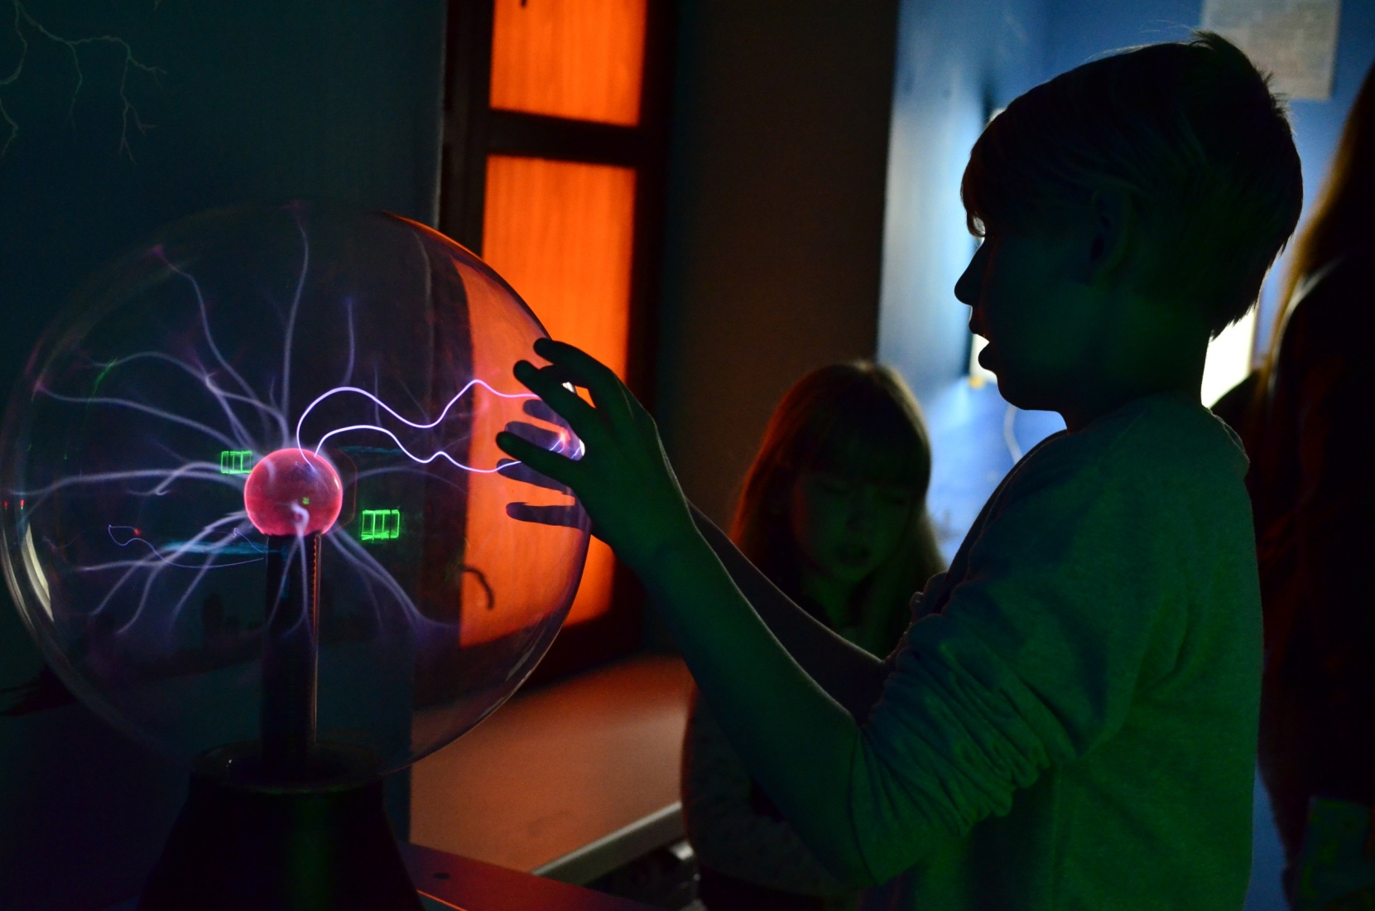

Адрес: ул. Собинова, д. 47
Сайт: https://muzeinauki.ru
Телефон: (4852) 73-19-19, 73-00-11
С какого возраста интересно: от 5 лет
Стоимость: входной билет — 350 р., дети до 3-х лет — бесплатно. Шоу — 250 р.
Режим работы: ежедневно с 10:00 до 20:00

Более ста экспонатов могут в игровой форме красочно показать физические и химические процессы – механика, маятники, иллюзии, электричество и многое другое. Все экспонаты в музее интерактивные, поэтому разбираться в научных законах просто и интересно.
Также на территории музея проводятся шоу-программы: тайны света, электро-шоу, занимательная физика и химия, экспериментальная кухня. Можно устроить детский праздник с участием аниматоров, либо посетить мастер-класс.
В стоимость билета входит экскурсия продолжительностью 1 час, после которой можно самостоятельно прогуляться по экспозиции музея и сделать памятные фотографии. Экскурсии цикличные (кольцевые). В музее работает кафе, при желании можно попросить бармена выдать вам интересные головоломки и заняться их разгадыванием.

Шоу-макет «Золотое кольцо»
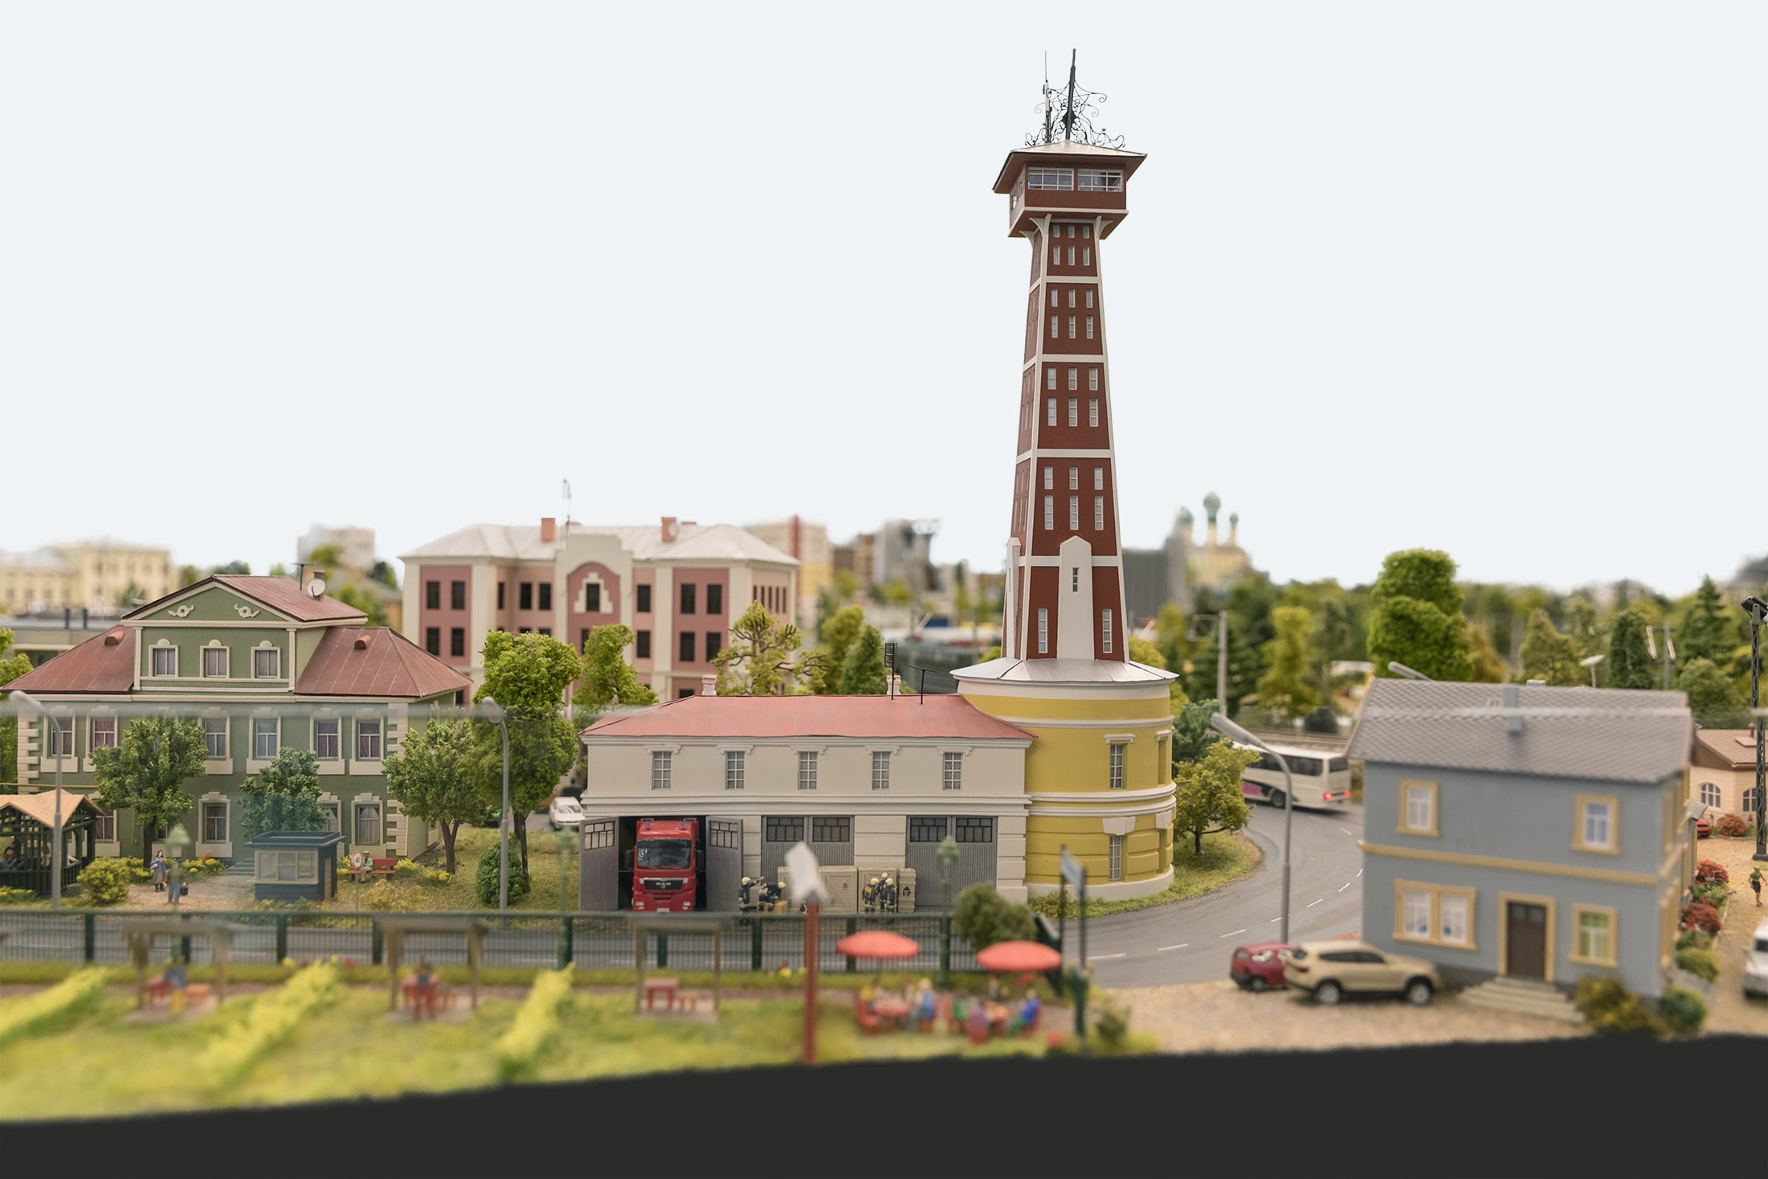
Адрес: Советский переулок 2/23а
Сайт: https://showmaket.ru
Телефон: 8 800 511-80-45
С какого возраста интересно: от 5 лет
Стоимость: взрослый/детский — 500 р./350 р.
Режим работы: с 10:00 до 20:00

Шоу-макет — это уникальное место в Ярославле, где можно за пару часов узнать о жизни и быте людей из 13 городов Золотого кольца. Каждый квадратный сантиметр макета насыщен сюжетами и событиями, прямо как в реальной жизни. Каждые 10 минут на макете наступает ночь, но жизнь не останавливается: на улицах в свете фонарей гуляют люди, а машины мчат между городами освещая дорогу фарами.
На макете вы найдете: Ярославль Кострому Углич Иваново Ростов Великий Переславль-Залесский Сергиев Посад Владимир Суздаль Рыбинск Шую Палех Романов-Борисоглебск(Тутаев)
В музее можно все фотографировать и снимать на видео совершенно бесплатно.

Музей истории пряника
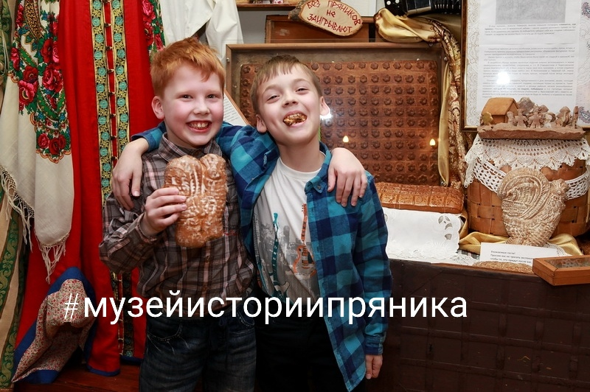
Адрес: ул Нахимсона, д. 1А, 1 этаж
Сайт: https://музей-досуг.рф
Телефон: 8(4852)66-23-43
С какого возраста интересно: от 5 лет, дети до 14 лет — только в сопровождении взрослых
Стоимость: билет — 170 р./взрослые, 100 р./льготный (дети до 14 лет, пенсионеры), мастер-классы — от 250 р./чел.
Режим работы: с 11 до 17 часов, касса закрывается в 16 часов

Единственный музей в России, посвященный истории пряника. Здесь представлены пряники со всей России, технологии — от древности до наших дней, карта пряничных производств и секреты успеха. А в пряничной лавке представлено более 10 российских производителей пряников ручной работы.
Гости музея могут брать в руки некоторые экспонаты, работать с тестом, открывать ящики, фотографироваться. По предварительной записи можно стать участником дегустации или мастер-класса по росписи пряника.

Ярославская детская железная дорога и «Музей необыкновенных путешествий из века XIX в век XXI»

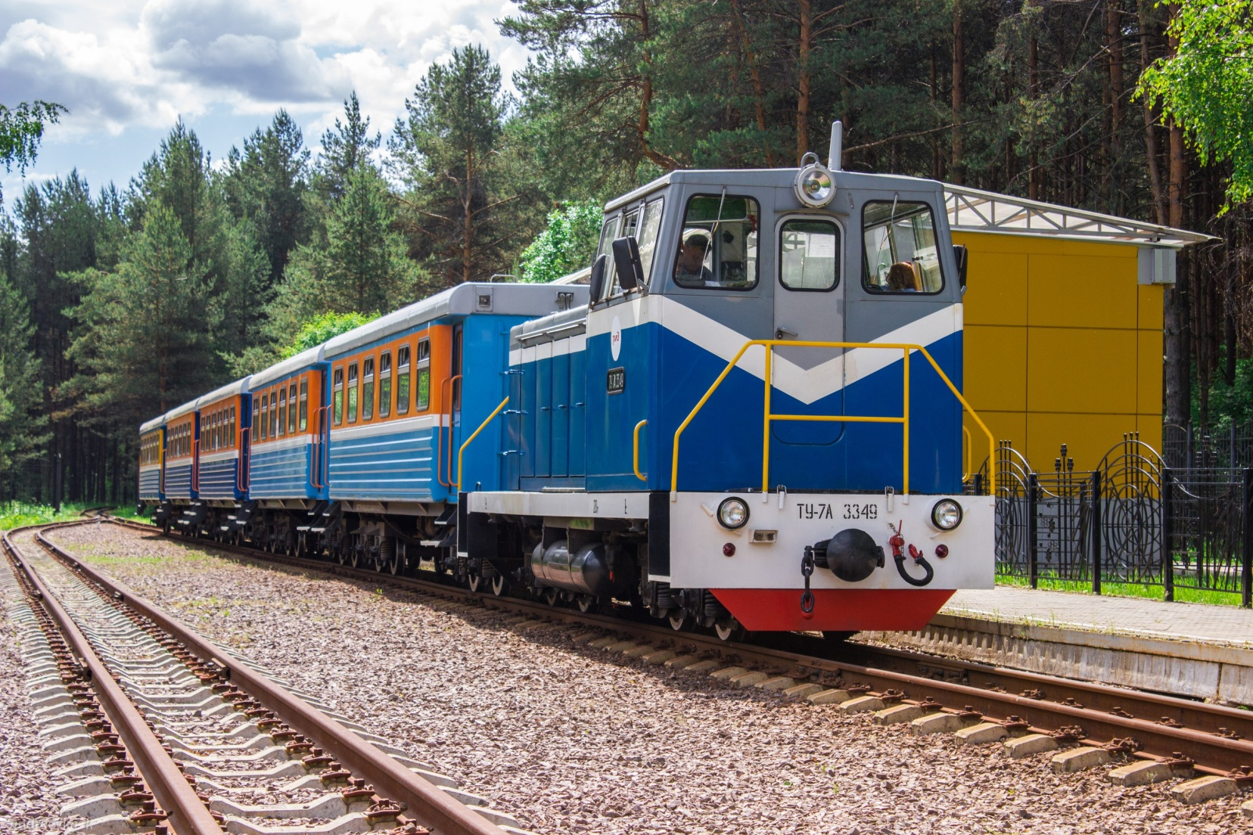
Адрес: ул. 3-я Яковлевская, 54
Сайт: https://vk.com / https://www.rzd.ru
Телефон: (4852) 24-58-83, 79-68-83, 79-68-24
С какого возраста интересно: от 2 лет
Стоимость: от 0 до 2 лет — бесплатно, от 2 до 10 лет — 150 р., от 10 лет/взрослые — 200 р. Билет в музей — 200 р./чел.
Режим работы детской дороги: май: по субботам, воскресеньям и праздничным дням, июнь — август: с четверга по воскресенье, сентябрь: по субботам и воскресеньям, октябрь — апрель: не работает

Протяженность ярославской детской железной дороги — 5,7 км, на пути две станции – «Пионерская», «Яковлевская» и три пассажирские платформы – «Зеленая», «Луговая» и «Юбилейная». На дороге курсирует два тепловоза ТУ7А и четыре пассажирских вагона.Дорога оснащена современными тренажерами и макетами. С малым универсальным тренажером «Пенза-107» пассажиры могут ознакомиться в зале ожидания. По тренажеру-макету железной дороги курсируют 5 мини-поездов, проезжая станции, мосты, тоннели, переезды. Управляют этим перевозочным процессом юные железнодорожники с помощью компьютеров.
На Ярославской ДЖД также работает «Музей необыкновенных путешествий из века XIX в век XXI». Он состоит из трех залов, каждый из которых рассказывает об истории железнодорожного транспорта в северном регионе. Музей оснащен импровизированной кабиной машиниста, где можно посмотреть фильм о Северной железной дороге в формате 5D.
Билетная касса ДЖД находится в здании вокзала ст.Пионерская. Посадка в поезд осуществляется на обеих станциях. Билет действует в одну сторону, в обратную сторону покупать билет не нужно — конечные станции находятся рядом.

Ярославский планетарий Центра им. В. Терешковой

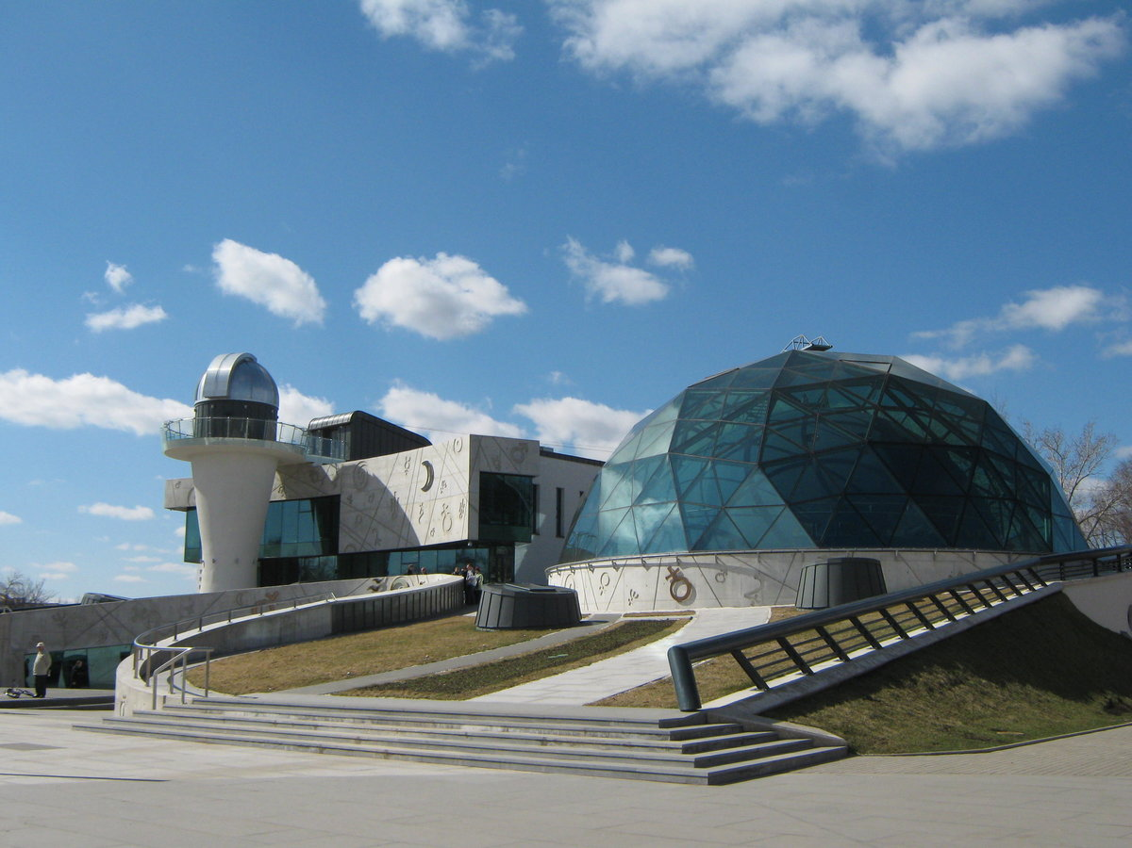
Адрес: ул. Чайковского, 3
Сайт: http://yarplaneta.ru
Телефон: 72-93-61
С какого возраста интересно: от 4 лет
Стоимость: билет на экспозицию — 100 р., дети до 5 лет — бесплатно; фильмы в звездном зале — от 150 р./чел.
Режим работы: ежедневно 9:00 – 21:00

В экспозиционно — выставочном зале «История космонавтики» представлены яркие страницы истории развития космонавтики от первых искусственных спутников Земли и полёта Ю.А. Гагарина до современных космических кораблей и станций.
Посетители увидят уникальные фотоизображения других планет, сделанные роботами на их поверхности, увидят макеты ракетоносителей, космических кораблей, спутников, орбитальных станций. Познакомятся с экспонатами, подаренными космонавтами, смогут примерить космический скафандр и сфотографироваться в нём.
В звездном зале регулярно проходят показы познавательных фильмов о космосе.

Музей «Музыка и время»

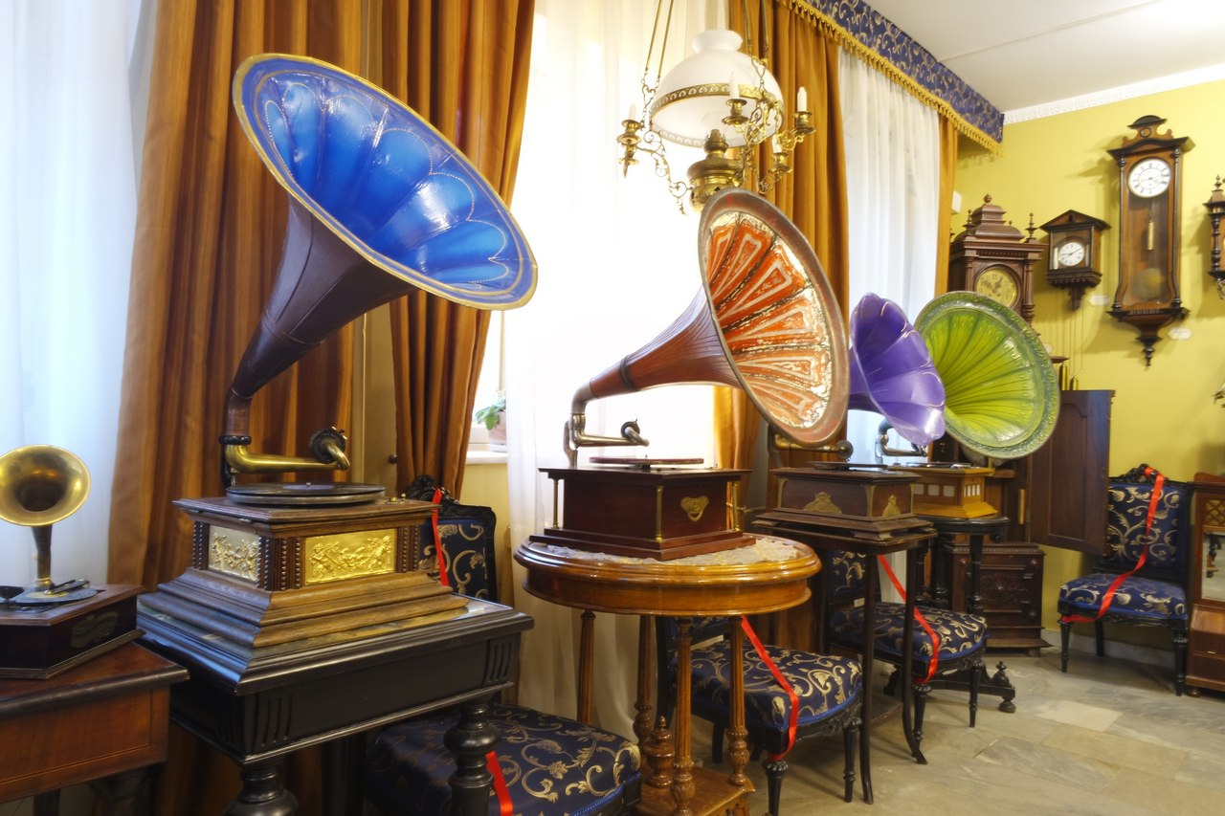
Адрес: ул. Волжская Набережная д. 33а
Сайт: https://музыкаивремя.рф
Телефон: +7(4852) 32-86-37
С какого возраста интересно: от 7 лет
Стоимость: взрослый билет: 350 р., студенческий, школьный (детский), пенсионный — 200 р.
Режим работы: ежедневно с 10.00 до 19.00

В музее представлена коллекция старинных музыкальных инструментов и механизмов: граммофоны, патефоны, фисгармонии, музыкальные шкатулки, шарманка, часы, колокола, утюги. Все экспонаты находятся в рабочем состоянии: можно услышать и бой старинных часов, и звуки музыкальных инструментов. Посетителям дается возможность прикоснуться к экспонатам, сделать бесплатные фото.

Резиденция Государыни главной масленицы страны

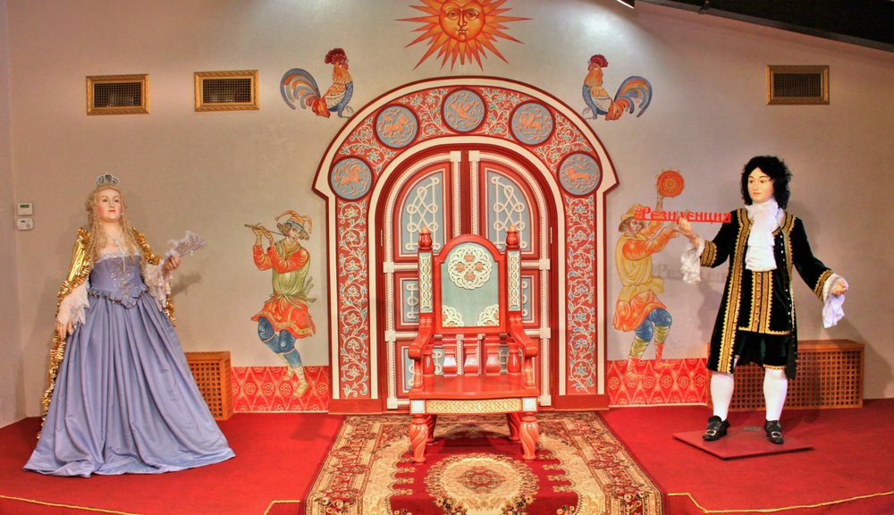
Адрес: ул. Нахимсона, д. 21
Сайт: https://maslenica.info
Телефон: +7 (901) 994-05-14
С какого возраста интересно: от 5 лет
Стоимость: экскурсия для взрослых – 300 р., дети (до 14 лет) – 150 р., дети до 5 лет – бесплатно
Режим работы: ежедневно с 9.00 — 20.00

Резиденция – единственный интерактивный музей подобной тематики в России. Это часть уникального рубленого города, воссозданного по чертежам и сохранившимся киноматериалам 1913 года, который был построен в честь последнего визита императорской семьи и царя Николая II в Ярославль.
Во дворе музея организованы развлекательные площадки для участия в старинных русских забавах и играх. В музее вы увидите Рабочий кабинет Государыни, ее Гардеробную с хранящейся там одеждой, Кладовую с подарками и запасами со всех концов земли и Тронный зал. Лучшие повара ее Величества угостят вас традиционными русскими кушаньями из дровяной печи, а придворные артисты не дадут заскучать, разыграв сцены и обряды празднования Масленицы.
Для самых маленьких гостей музей подготовил специальную игровую программу: русские народные игры «Золотые ворота», «Ручеек» и увлекательная экскурсия по музею.

Музей «Мой любимый Мишка»

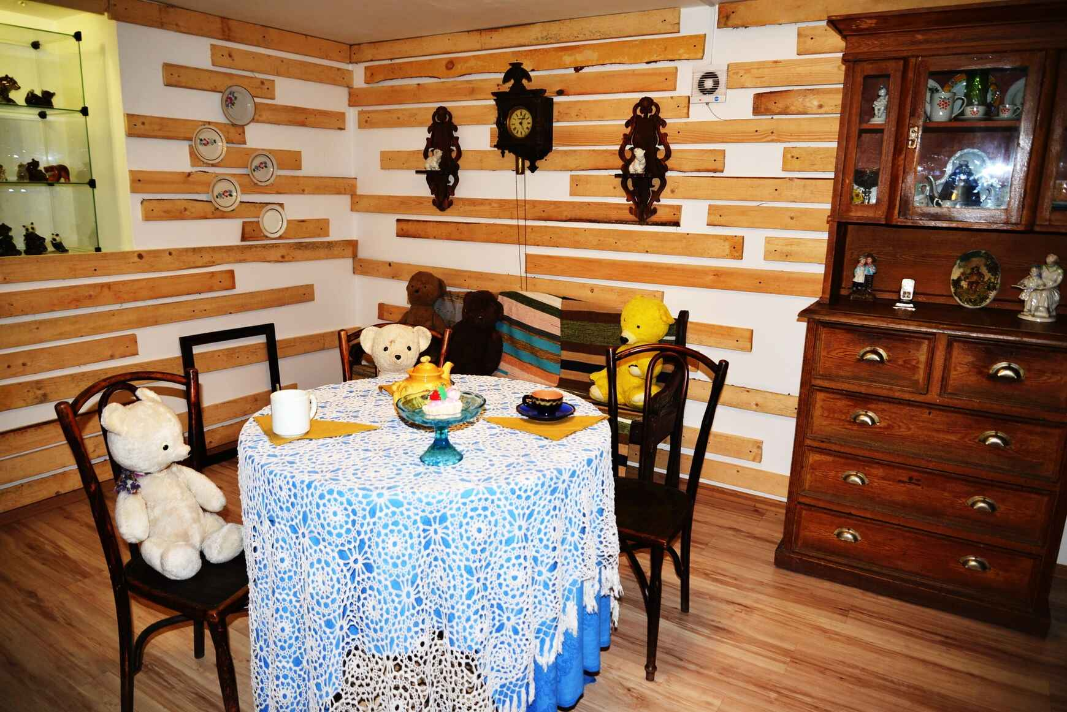
Адрес: Почтовая ул. 8
Сайт: https://vk.com
Телефон: +7 (4852) 72-59-93
С какого возраста интересно: от 5 лет
Стоимость: 200 р. — полный билет, 150 р. — льготный (дети от 3 лет, школьники, студенты, пенсионеры)
Режим работы: вт-вс 11:00–19:00

Частный музей игрушечного мишки — самой популярной игрушки во всем мире. В коллекции уже более 700 игрушек разных размеров и из разных материалов: плюшевые и фарфоровые, деревянные и стеклянные, металлические и соломенные, добрые и пугающие мишки, привезенные из США, Германии, Польши, со всех уголков России и СССР.
Регулярно проводятся рукодельные мастер-классы для детей и взрослых, а в сувенирном магазине можно купить авторские игрушки ручной работы. При музее работает уютная чайная комната, где каждый может отведать пирожные, сладкий кисель и пирожки с чаем.

Музей-театр «Алёшино Подворье»
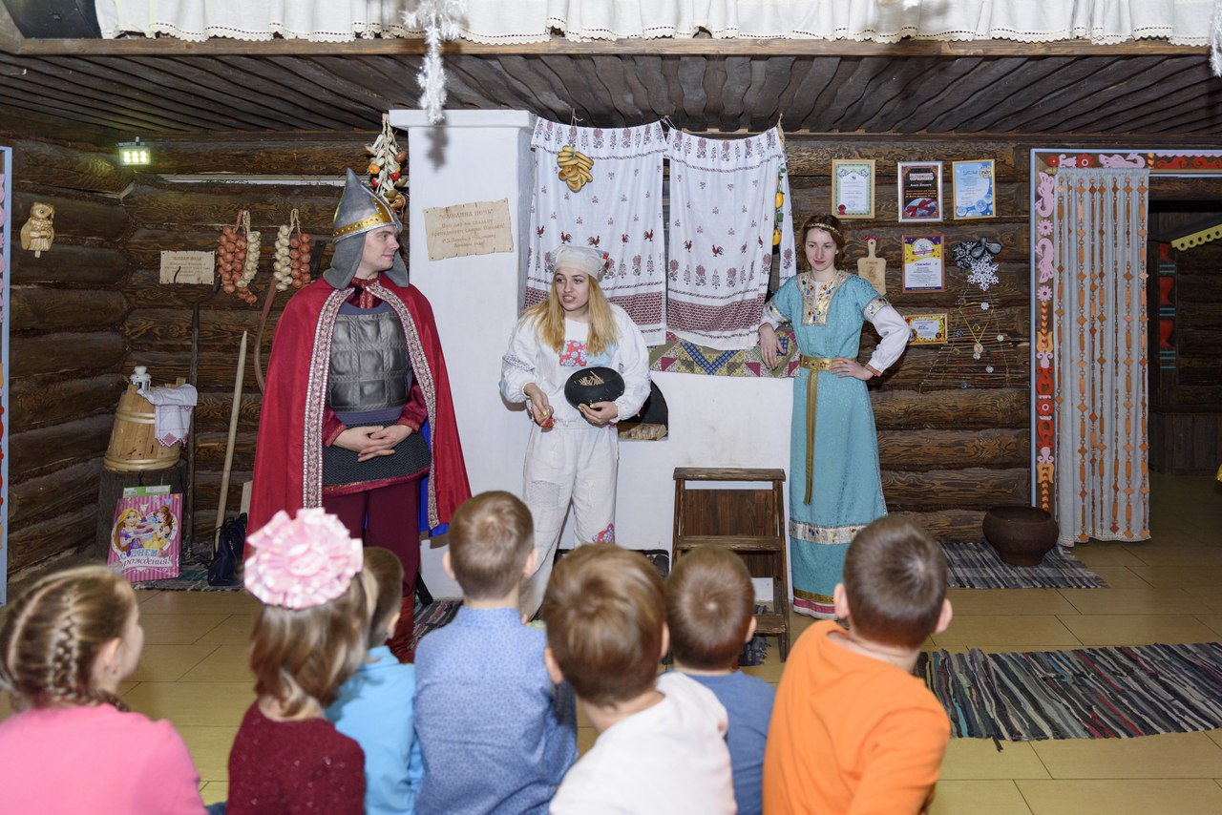
Адрес: ул. Первомайская, 55
Сайт: http://ap-dvor.ru
Телефон: +7 (4852) 64-31-01, 64-11-01
С какого возраста интересно: от 4 лет
Стоимость: экскурсия — 250 р./взрослые, 180 р./дети, образовательные программы для детей — 250 р./чел.
Режим работы: вт-вс 10:00–18:00

Театрализованная экскурсия по Алешиному подворью:
Взрослые и дети попадают в старорусские времена, где сказочные герои поведают о подвигах богатырских, о житье-бытие на Древней Руси, представят коллекцию старинного оружия и проведут мастер-класс по изготовлению оберегов. Сам хозяин — Алеша Попович с женой своей Любавой Ярославской познакомят гостей с конем Юлием и диковинным потомком Змея Горыныча, а также проведут обряды посвящения в богатыри и хранительницы очага. А все желания, написанные пером волшебной птицы Феникс в избе у Алеши Поповича, обязательно сбудутся.
Тематические интерактивные программы:
- «У русской печи» 5+
- «Путешествие глины от кринки до фарфору» 7+
- «В гостях у пряхи» 5+
- Музыкальная сказка «Что деревянная ложка придумала» 4+
- Квест «Проделки Бабы Яги»

Владения Бабы Яги в Кукобое
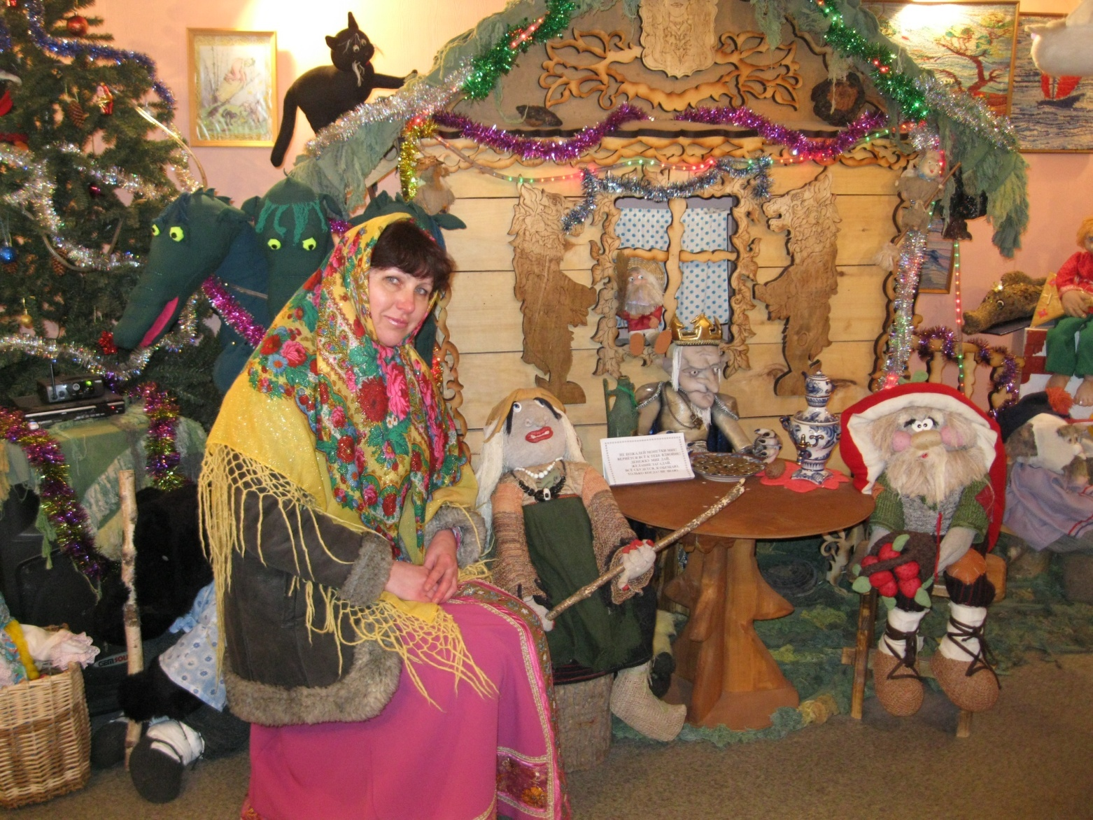
Адрес: Ярославская обл., с. Кукобой, ул. Советская, д.33
Сайт: http://babajaga76.ru
Телефон: +7(962)2069175, +7(48549)31305
С какого возраста интересно: от 4 лет
Стоимость: взрослые и дети от 6-и лет — 760 р., дети (от 3 до 6 лет) — 380 р. Дети до 3 лет бесплатно
Режим работы: вт-вс 9:00–17:00

«Избушка Бабы Яги» в Кукобое — полноценный фольклорный комплекс. Здесь, кроме самой избушки, которая умеет вращаться, выстроены ворота в Сказку, через которые можно попасть на территорию Соснового бора с вековыми соснами. Сама избушка со всех сторон огорожена частоколом. Чуть ниже к реке Ухтома выстроен стилизованный под берлогу медведя деревянный домик – Лесная резиденция Ярославского медведя. А ледяная горка украшена воротами с головами змея Горыныча.
Индивидуальные туристы могут быть присоединены к организованным группам туристов только по предварительной записи.

Программа пребывания в с.Кукобой (2,5 часа)
- Гостей встретит экскурсовод в центре с.Кукобой с экскурсией по селу
- В чайной бабы Яги гостей ждут пироги с чаем, а потом – конкурсы и викторины, победителям – призы
- После небольшого отдыха в чайной Бабы Яги вас познакомят с историей возникновения Сказочной карты России, вы сможете сфотографироваться у седьмой сказочной версты России
- Вместе с Марьей Искусницей побываете в музее Сказки, познакомитесь с бытом и утварью Бабы Яги. Увидите Почту Бабы Яги
- Лесной тропою сказочные герои ведут туристов через ворота в Сказку и мимо памятного камня к избушке Бабы Яги
- На поляне у Избушки Бабушка Яга вместе с помощниками веселит и пугает честной народ: соревнования, игры, катания в избушке на курьих ножках
- Рядом с избушкой бабы-Яги есть волшебный родник
- Далее — игровая программа в Лесной резиденции Ярославского медведя Михайло Потапыча
- По желанию каждый может зайти в сувенирную лавку и приобрести что-нибудь на память

Музей «Космос» им. В. В. Терешковой
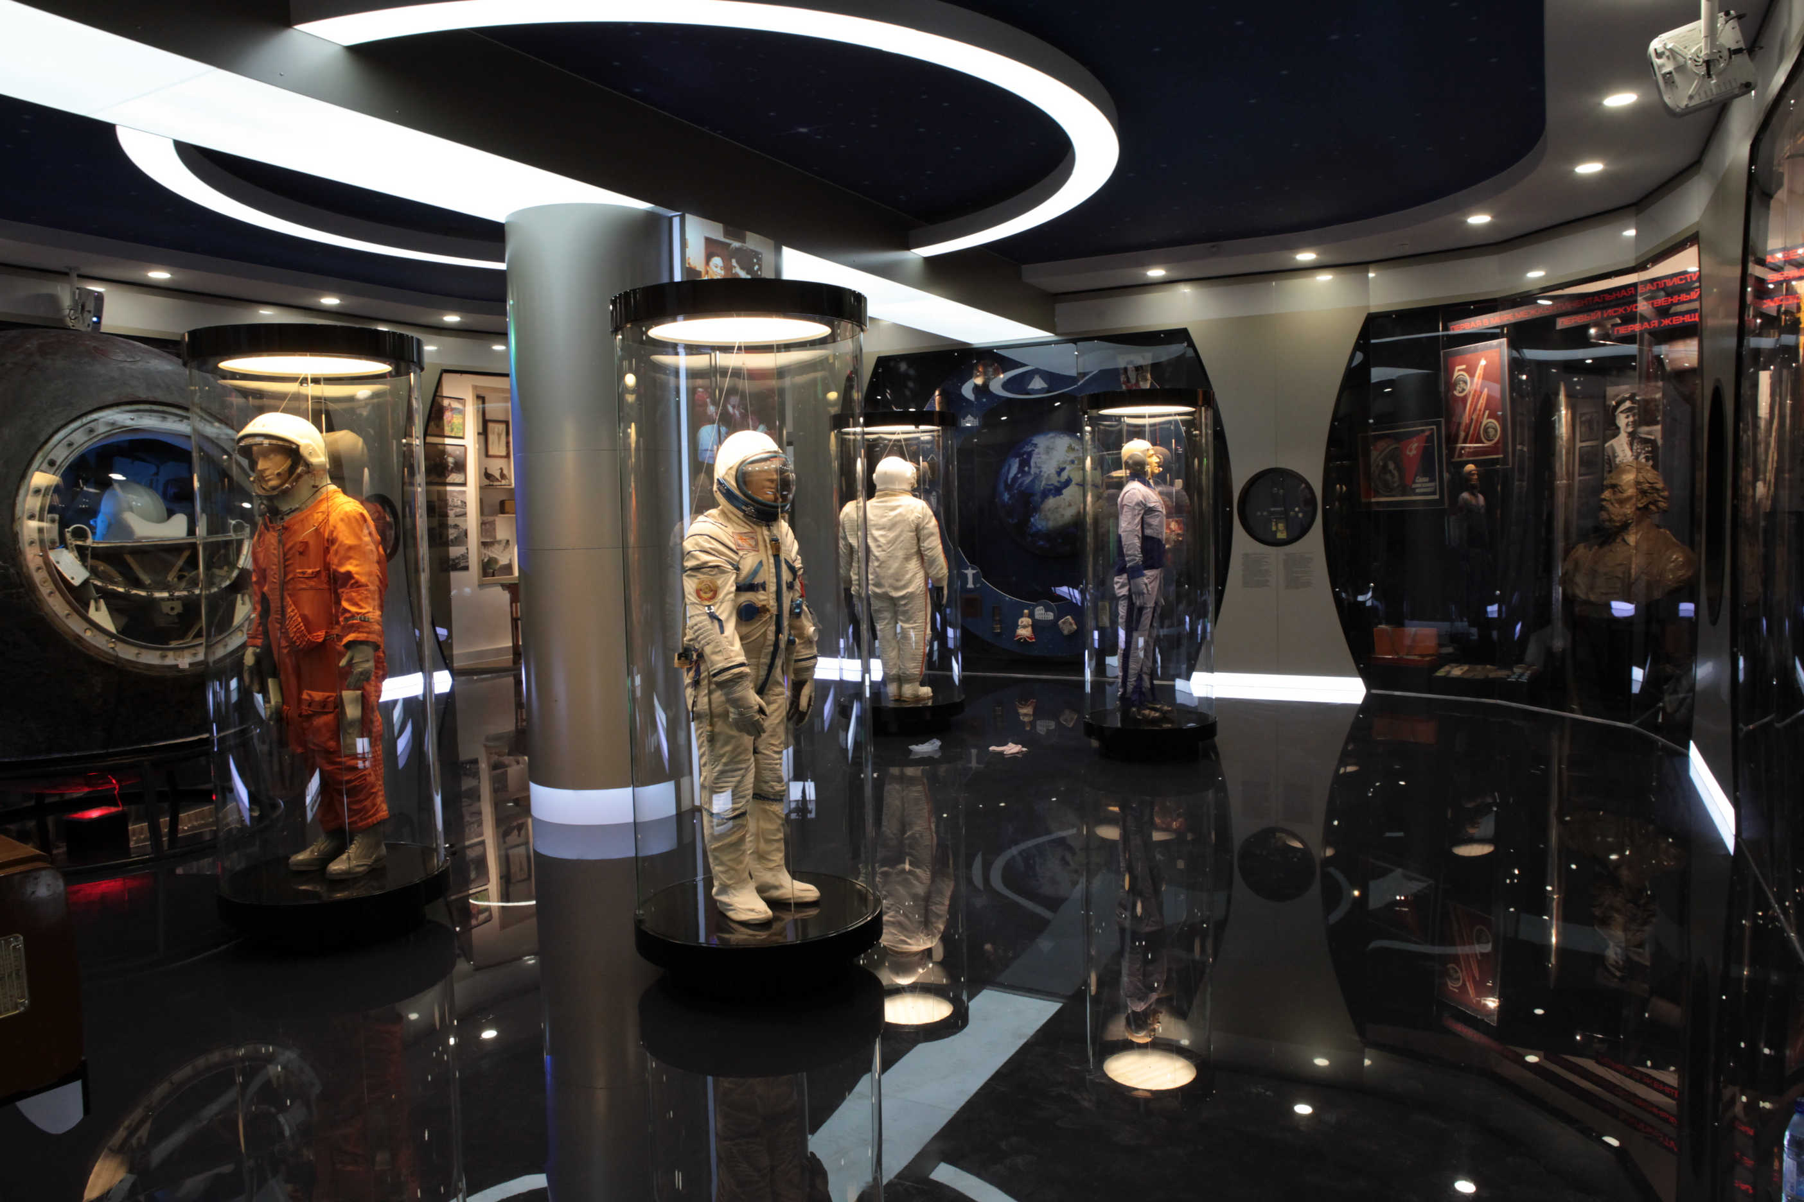
Адрес: Ярославская обл., Тутаевский р-н, с. Никульское, ул. Центральная, 42., Музей «Космос» им. В. В. Терешковой
Сайт: http://yarkremlin.ru
Телефон: +7 910 973-77-95
С какого возраста интересно: от 7 лет
Стоимость: взрослый — 100 р., льготный — 50 р., детский (7–16 лет) — 0 р.
Режим работы: ср-вс: 9:30–16:30, пн-вт: выходной. Пропуск в экспозиции заканчивается в 16:00. Каждая первая среда месяца – санитарный день

В музее «Космос» вы узнаете о триумфальном пути «Ярославской «Чайки» и её современников, посетите воссозданную крестьянскую избу, где прошло детство героини, оцените очарование Ярославля 50-х годов ХХ века, проследите эволюцию скафандров и ракетных двигателей, ознакомитесь с достижениями страны в освоении космоса и заглянете в кабину космического корабля «Восток», побывавшего на орбите Земли.

Музей Ежа Петровича

Адрес: ул. Подгорная, 95, Петровское, Ярославская обл., 152130
Часы работы:
Телефон: 8 (915) 977-38-40

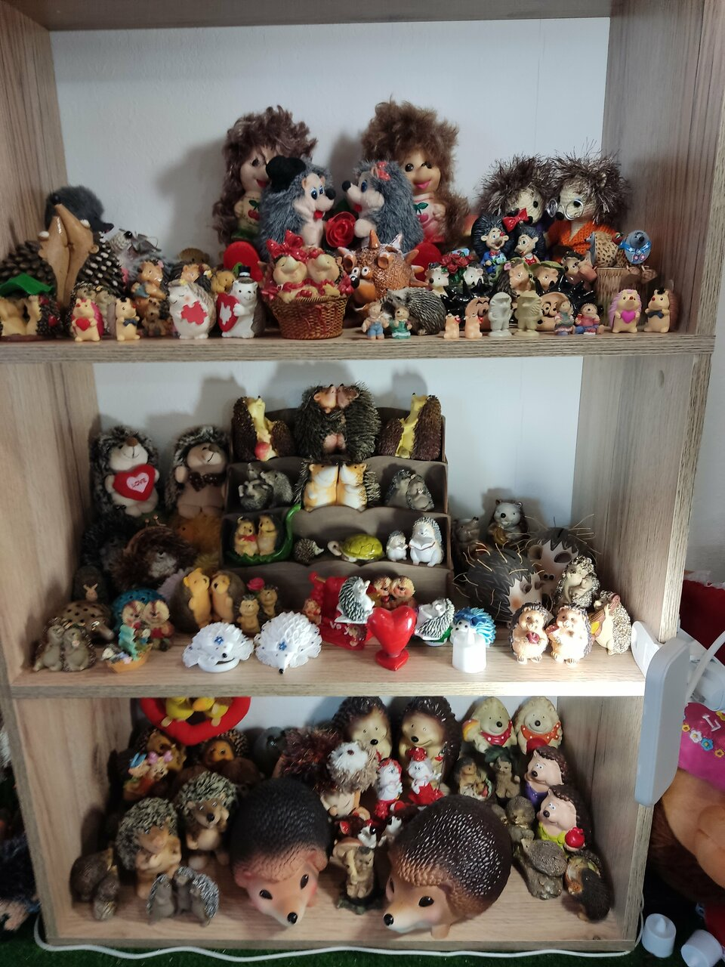

Музей боевой славы

Ярославский Музей Боевой Славы — музей в городе Ярославле, посвящённый военным и трудовым подвигам жителей города во время Великой Отечественной войны. Изначально был музеем 234-й стрелковой дивизии.

Музей боевой славы, филиал Ярославского музея-заповедника, основан в 1981 году по инициативе ветеранов Ярославской стрелковой 234-ой Коммунистической дивизии. Открытие музея было приурочено к 40-летию со дня ее формирования.

Адрес: Угличская ул., 44а, Ярославль
График работы
Пн-Вт: | выходной
Ср-Вс: | 10:00 – 18:00
Пропуск в музей заканчивается за 30 минут до закрытия.
Билеты можно приобрести онлайн или в кассе Музея боевой славы.
